GAT/PAT คืออะไร? ทำความรู้จักอย่างหมดเปลือก
FacebookTwitter

ก่อนจะรู้ว่า GAT/PAT คืออะไร เราลองมาดูประวัติของมันกัน
ตอนแรกคิดว่าจะเขียนสั้นๆ แต่พอเขียนจริงแล้วค่อนข้างยาวนะครับ ใครไม่สนใจก็ข้ามไปอ่านส่วนของ GAT/PAT ข้างล่างได้เลยนะครับ คลิ๊กที่นี่เลยนะครับ ทำลิีงค์ไว้ให้แล้ว

ยุคเอนทรานซ์ 1.0 (25??-2541)
ก่อนที่จะลงไปในรายละเอียด ผมขอเล่าให้ฟังก่อนครับว่าระบบสอบเข้ามหาวิทยาลัยสมัยก่อน จะเรียกว่าเอนทรานซ์ คือการยื่นอันดับและสอบครั้งเดียวรู้ผลไปเลยหลังจากจบ ม.6 เทอม2 (เดือนมีนาคม) สอบทั้งหมดเกือบสิบวิชา คะแนนเต็มวิชาละ 100 คะแนน คณะไหนใช้วิชาอะไรบ้างก็เลือกมาแล้วเอาคะแนนมารวมกัน แต่ว่าในสมัยนั้นกลับมีปัญหาอยู่ทั้งหมด สามเรื่องด้วยกันครับ คือ
1. เด็กทิ้งเกรดในห้องเรียน
2. ข้อสอบส่วนมากเป็นชอยส์ ทำให้เด็กที่ทำมั่วๆ มีโอกาสได้คะแนนเฉลี่ยแล้ว = 25%
3. เด็กไม่สนใจจะเรียนเพื่อให้รู้ แต่จะเรียนกวดวิชาหาสูตรลัดเพื่อเอาไปสอบเท่านั้น พอเข้ามหาวิทยาลัยไปได้ ก็ง่อย เพราะไม่รู้ที่มา
ปัญหาสามข้อนี้เป็นที่ถกเถียงกันมากของผู้หลักผู้ใหญ่ในวงการการศึกษา แรกๆผมเองก็ตามสนใจ แต่หลังๆชักเยอะ ผมเบื่อเลยไม่ตามต่อตรงกลางเรื่อง แต่สรุปเลยคือ
1. มีการนำ GPA (เกรดเฉลี่ย) ในห้องเรียนมาคิดรวมในคะแนนสอบด้วย 10%
2. ออกข้อสอบให้ยากขึ้น และให้ตอบซับซ้อนมากขึ้นกว่าชอยส์ และเติมคำตอบ
3. ออกข้อสอบให้แหวกแนวมากขึ้น ให้สูตรลัดใช้ไม่ได้ กันท่ากวดวิชา

เกิดเป็นยุค เอนทรานซ์ 2.0 (2541-2548) (เริ่มสอบครั้งแรก ต.ค.41)
ซึ่งจริงๆผมก็ค่อนข้างเห็นด้วยกับแนวคิดนะครับ แต่รู้สึกว่าการปฎิบัติกลับถอยหลังลงคลองไปซะอย่างนั้น… ไม่กล่าวถึงรายละเอียดแล้วกันนะครับ หลังจากนั้นก็เกิดเป็น เอนทรานซ์ 2.0 ซึ่งก็เหมือนเอนทรานซ์แหล่ะ แต่เพิ่มให้สอบได้สองรอบคือ ตค และ มีค. แล้วค่อยเอาคะแนนไปยื่นอันดับอีกรอบ
ยุคเอนทรานซ์ 2.0 เกิดปัญหาเรื่อง GPA ที่นำมาคิดคะแนนรวม เพราะมีหลายโรงเรียนให้เกรดเกร่อ 4.00 กันทั้งห้อง อะไรแบบนี้ แต่บางโรงเรียนก็ยังคงมาตรฐานเดิมอยู่คือให้เกรดเฉลี่ย 2.50 ทำให้เกิดความไม่ยุติธรรมขึ้น จริงๆก็มีค่านึงที่เอาไว้แก้ปัญหานี้โดยเฉพาะอยู่แล้ว นั่นคือสัมประสิทธิ์ของแต่ละโรงเรียน โรงเรียนที่เด็กเก่งค่าก็มาก โรงเรียนที่เด็กอ่อนค่าก็น้อย เอามาคูณกับเกรด เป็นคะแนนอีกที แต่ก็นั่นแหล่ะครับ เกิดการถกเถียงเรื่องความไม่โปร่งใสของค่าสัมประสิทธิ์นี้ ว่าทำไมโรงเรียนนี้ได้เยอะ ได้น้อย สุดท้ายแล้วเพื่อให้ได้มาตรฐานมากขึ้น จึงเกิดการจัดตั้งองค์กรอิสระแห่งใหม่เพิ่มขึ้นมา

กำเนิด สทศ. (สถาบันทดสอบทางการศึกษาแห่งชาติ) (2549)
ถือเป็นการเปลี่ยนแปลงครั้งใหญ่ในประวัติศาสตร์การศึกษาไทย โดยมีการจัดตั้งหน่วยงานขึ้นมาใหม่เพื่อทำการจัดสอบนักเรียนโดยเฉพาะ ซึ่ง สทศ. เนี่ย ก็จัดแจงเปลี่ยนชื่อการสอบเอนทรานซ์ ไปเป็นการสอบแอดมิชชัน และเปลี่ยนชื่อข้อสอบเอนทรานซ์ไปเป็น A-Net ก่อน หลังจากนั้นเปลี่ยนแปลงข้อสอบใหม่อีกครั้งจนเกิดเป็น GAT/PAT ขึ้น ส่วน O-Net ก็ยังเก็บไว้เหมือนเดิมครับ การเกิดขึ้นของสทศ. นี้ทำให้ทุกอย่างเปลี่ยนไป!! ซึ่งก็เปลี่ยนไปไม่เหมือนกันขึ้นอยู่กับมุมมองของแต่ละคนด้วยครับ

กำเนิด O-Net (2549)
จุดประสงค์ของข้อสอบ O-Net คือเอาไว้วัดค่าสัมประสิทธิ์ของโรงเรียน เพื่อนำไปเฉลี่ยน้ำหนักกับ GPA เพื่อให้ได้คะแนนในส่วนนี้ขึ้นมา ทำให้คะแนนของนักเรียนทุกคนมีการวัดผลอย่างยุติธรรม มีการวัดผลสามครั้งคือ ป.6 ม.3 และ ม.6 ครับ

กำเนิด A-Net (2549-2552)
ในตอนนั้นมีข้อสอบอยู่สองชุดด้วยกันคือ O-Net และเอนทรานซ์ ฟังดูไม่น่าเป็นพี่น้องกันเลยนะครับ นั่นแหล่ะครับ เลยเกิดการเปลี่ยนชื่อขึ้นมา เพื่อให้ฟังดูเข้าคู่กันมากขึ้น จากเอนทรานซ์ เปลี่ยนไปเป็น A-Net ฟังดูแล้ว เหมือนเป็นข้อสอบพี่น้องคลานตามกันมาเลยนะครับ แต่อยู่ได้ไม่กี่ปี A-Net ก็โดนยุบ และเปลี่ยนระบบใหม่เป็น GAT/PAT

เกิดเป็น GAT/PAT แล้ว (2553)
เอ้าเขียนมาตั้งนานตอนนี้เข้าเรื่อง GAT/PAT แล้วนะครับ ช่วงเริ่มต้นของ GAT/PAT มีการเปลี่ยนแปลงเยอะมากจริงๆ หลักๆเลยก็คือ บางปีมีการสอบ GAT/PAT ถึงสามครั้งด้วยกัน (กค/ตค/มีค) แต่หลังๆนี้ยุบเหลือเพียงแค่ปีละสองรอบครับ (ตค/มีค) ด้วยเหตุผลที่ว่าออกข้อสอบไม่พอใช้งาน เจ้า GAT/PAT เนี่ยมันเกิดขึ้นมาเพื่อวัดถุประสงค์ในการวัดผลนักเรียนจากความถนัดสองส่วนด้วยกันคือ GAT และ PAT นั่นเอง เดี๋ยวจะเริ่มลงลึกในข้อสอบแต่ละตัวแล้วนะครับ

สัดส่วนที่ใช้คำนวณคะแนน
- ผลการเรียนเฉลี่ยสะสม (GPAX) ค่าน้ำหนัก 20%
- ผลการทดสอบทางการศึกษาแห่งชาติขั้นพื้นฐาน (O-NET) ค่าน้ำหนัก 30%
- ผลการทดสอบความถนัดทั่วไป (GAT) ค่าน้ำหนัก 10-50%
- ผลการทดสอบความถนัดทางวิชาชีพและวิชาการ (PAT) ค่าน้ำหนัก 0-40%

ค่าสมัครสอบ GAT/PAT
ค่าสมัครสอบ GAT/PAT ล่าสุดคือ วิชาละ 140 บาทครับ (ลดจากตอนแรกๆที่คิดวิชาละ 200 บาท) สามารถสมัครสอบและจ่ายเงินได้หลายช่องทาง แต่ที่ผมชอบจริงๆเพราะสะดวกมากคือ Counter service 7-11 ทุกสาขาในข่วงที่เปิดรับสมัครครับ เสียค่าธรรมเนียมครั้งละ 10 บาท/1ใบสมัครนะครับ

GAT (General Aptitude Test) ความถนัดทั่วไป
ก็ตามชื่อเลยครับ ข้อสอบ GAT หรือข้อสอบความถนัดทั่วไป แบ่งออกเป็นสองส่วนเท่าๆกันคือ

1.GAT เชื่อมโยง
ความสามารถในการอ่าน คิด วิเคราะห์ คะแนนเต็ม 150 คะแนน

2.GAT อังกฤษ
ส่วนของความถนัดด้านภาษาอังกฤษ คะแนนเต็ม 150 คะแนน
ในการสอบ GAT นี้ ส่วนของภาษาอังกฤษไม่มีปัญหาเลยครับ ปัญหาหลักๆจะอยู่ที่ข้อสอบ GAT เชื่อมโยง ที่คอนเซปต์ของมันคือการวัดความสามารถในการอ่าน คิด วิเคราะห์ แต่ว่าตัวข้อสอบที่ออกมาจะออกแนว งงๆหน่อย ไม่รู้ว่าเขาถามอะไร ลองไปดูตัวอย่างกันครับ
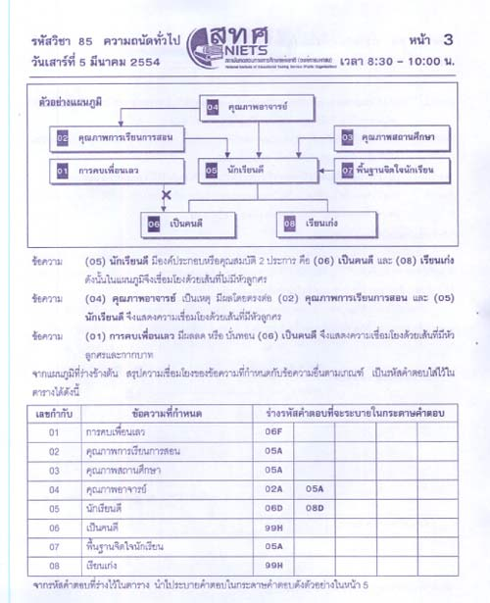
ข้อนี้เป็นข้อสอบจริงมาจากจาก GAT 2554 สำหรับคนที่ไม่เคยรู้จัก GAT เชื่อมโยงมาก่อนเลย ผมรับประกันว่า งง ครับ เริ่มอ่านโจทย์ก็งงแล้ว เลือกคำตอบนี่งงกว่าอีก ชอยส์อยู่ไหน อะไรคือ 99H ให้ฝนคำตอบยังไง
แต่ชีวิตจะง่ายขึ้นเยอะ เมื่อไปเรียนกวดวิชาเพื่อสอบ GAT เชื่อมโยงครับ นักเรียนแทบทุกคนที่กวดวิชาเพื่อสอบ GAT เชื่อมโยงนี้จะได้เต็ม 150 หรือเกือบเต็มกันเยอะมากครับ คะแนนค่อนข้างเฟ้อเลยทีเดียว เมื่อเทียบกับนักเรียนที่ไม่ได้กวดวิชาแล้วคะแนนจะค่อนข้างห่างกันอย่างเห็นได้ชัดครับ ซึ่งคะแนนนิดๆหน่อยๆนี่ก็สำคัญมากนะครับ สิบคะแนนอาจจะเป็นตัวตัดสินได้เลยว่าจะได้อันดับหนึ่ง หรือไม่ได้เลย (แอดไม่ติดไปเลย) ความเห็นส่วนตัวนะครับ เป้าหมายหลักของเราคือทำคะแนนให้ได้มากที่สุด เพื่อเข้ามหาวิทยาลัยที่เราต้องการ (ส่วนเรื่องคุณภาพการสอบปล่อยให้ผู้ใหญ่เขาจัดการกันไป) ถ้ามีเงินก็ต้องเรียนกวดวิชาครับ เป็นหนทางที่ง่ายและเร็วที่สุดแล้ว ถ้าไม่มีเงินกวดวิชาก็ต้องขยันเข้าสู้ครับ ลองดูในเว็ป tewfree.com แห่งนี้ได้ครับ ผมได้อัพคลิปวีดีโอที่ อ. จากกวดวิชาชื่อดังหลายท่านมาสอน GAT เชื่อมโยง จากโครงการต่างๆไว้แล้วครับ

PAT (Professional Aptitude Test) ความถนัดทางด้านวิชาชีพและวิชาการ
ข้อสอบในส่วนนี้แต่ละคณะสามารถเลือกได้ว่าจะใช้วิชาไหนในการยื่นคะแนนบ้าง แบ่งออกย่อยๆเป็นข้อสอบทั้งหมด 7 วิชาครับ แต่ละวิชามีคะแนนเต็ม 300 คะแนน ใช้เวลาในการสอบ 3 ชั่วโมงเต็ม ทั้งหมดเป็นข้อสอบที่ยากที่สุดในระบบแอดมิชชันแล้วครับ (ยากกว่านี้ก็คือข้อสอบโอลิมปิก)

PAT1 ความถนัดทางคณิตศาสตร์

PAT2 ความถนัดทางวิทยาศาสตร์

PAT3 ความถนัดทางวิศวกรรมศาสตร์

PAT4 ความถนัดทางสถาปัตยกรรมศาสตร์

PAT5 ความถนัดทางวิชาชีพครู

PAT6 ความถนัดทางศิลปกรรมศาสตร์

PAT7 ความถนัดทางภาษาต่างประเทศ (มีแบ่งย่อยเป็น 7.1-7.8 แล้วแต่ว่าจะสอบวิชาภาษาอะไร)
จุดสังเกตุของข้อสอบ PAT อยู่ที่ PAT2 ครับ ซึ่งรวมเอาสามวิชาคือ ฟิสิกส์ เคมี และชีวะ รวมเข้าในวิชาวิทยาศาสตร์วิชาเดียว สอบ 3 ชั่วโมง ที่เราเรียนกันในโรงเรียนแยกเป็นสามวิชา แต่ละวิชาหน่วยกิตหนักๆทั้งนั้น แต่ตอนสอบเอามารวมกันเป็นวิชาเดียวครับ
เรื่องการรวมวิชาของ PAT2 ค่อนข้างมีปัญหากับคณะเฉพาะทาง เช่นคณะทางแพทย์ซึ่งต้องการให้สอบชีวะเยอะๆ แต่ทางข้อสอบ PAT ไม่มีให้ จึงรวมตัวออกไปจัดสอบตรงกันครับ ชื่อ กสพท. ส่วนคณะทางสถาปัตย์และวิศวกรรมศาสตร์ที่จะเอาแค่ฟิสิกส์เคมี แต่ไม่เอาชีวะ ก็มีอยู่สองแบบครับคือ รับผ่านระบบแอดมิชชัน แล้วนับคะแนนชีวะไปด้วยเลย กับออกไปจัดสอบตรงเองครับ (ซึ่งสอบตรงของวิศวะและสถาปัตย์ส่วนใหญ่ไม่มีชีวะ ยกเว้นบางภาควิชา)
ในฐานะที่ตัวผมเองได้คลุกคลีกับข้อสอบ PAT1 คณิตศาสตร์มาบ้าง (จริงๆคือทุกปีแหล่ะครับ) ข้อสอบ PAT1 นี่ยากกว่าข้อสอบคณิตศาสตร์ A-Net และเอนทรานซ์มากๆเลยครับ นักเรียนเองก็พูดเป็นเสียงเดียวกันว่า ข้อสอบ PAT1 หรือข้อสอบโอลิมปิกเนี่ย ยากยังไงเราลองไปดูกันครับ
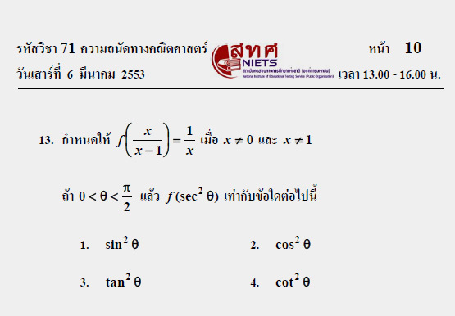
ข้อข้างบนยังไม่เท่าไหร่ครับ ต้องเจอข้อนี้ Sudoku มาเลยครับ (แต่ถ้าใครเคยเล่นล่ะหวานหมู)

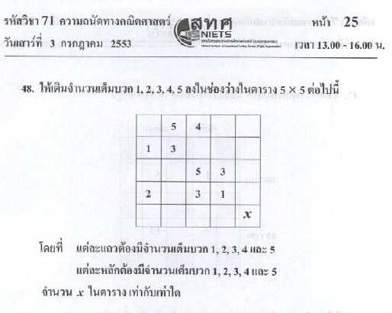

คนส่วนใหญ่ได้คะแนน PAT ต่ำ แต่ก็เป็นโอกาสของเรานะ
จากสถิติแล้วคะแนนสอบ PAT ทั้งหมดเนี่ยครับ ค่าเฉลี่ยทั้งประเทศอยู่ในเกณฑ์ที่ต่ำมากๆ คือทุกคนได้คะแนนน้อยมากๆกองกันอยู่แถวนั้น ในทางกลับกันคือ ถ้าใครสามารถทำคะแนนในบางวิชา หรือหลายวิชา ได้สูงกว่าค่าเฉลี่ยขึ้นมาอย่างเห็นได้ชัด ก็จะได้เปรียบอย่างมากในการสอบแอดมิชชันครับ

เคล็ดลับคือ ทำข้อสอบเก่าให้มากเข้าไว้
ข้อสอบ PAT ถือเป็นข้อสอบที่ยากครับ ถ้าใครคิดว่าอ่านหนังสือแล้วจะไปสอบได้ล่ะก็ ต้องคิดใหม่แล้วครับ แบบนั้นกินไม่ลงครับ คนที่จะทำข้อสอบ PAT ได้คะแนนสูง(กว่าคนอื่น) คือคนที่มีชั่วโมงบินในการทำข้อสอบมากกว่าคนอื่นนั่นเองครับ สมมุติว่ามีเวลา 4 เดือนในการเตรียมตัวสอบ PAT พี่อยากให้น้องแบ่งเวลา 1 เดือนแรกในการทบทวนเนื้อหาให้หมด และให้ความสำคัญกับ 3 เดือนที่เหลือในการเน้นทำข้อสอบ PAT ปีเก่าๆให้หมด ทำหลายๆรอบจนกว่าจะเห็นข้อสอบปุ๊บบอกได้ปั๊บเลยว่าข้อนี้ใช้เนื้อหาอะไรบ้าง ต้องคิดอย่างไร สับขาหลอกตรงไหน ฯลฯ เมื่อถึงขั้นนี้แล้ว น้องสามารถทำคะแนน PAT ได้สูงแน่นอนครับ

คะแนนสอบแปรผันตามชั่วโมงบินในการทำข้อสอบเก่า
น้องบางคนอาจจะแบ่งเวลาไม่เท่ากันนะครับ บางคนอาจใช้เวลาทบทวนเนื้อหามากหน่อย ไม่เป็นไรครับ แต่ต้องเผื่อเวลาไว้ทำข้อสอบเก่าด้วยนะครับ จำคำพี่ไว้ครับ คะแนนสอบแปรผันตามชั่วโมงบินในการทำข้อสอบเก่า แล้วเจอกันครั้งหน้า โชคดีครับ

